E3DCM和TL的各城市数量大小统计方法相同，代码通用，以E3DCM统计为例：

1. 数据准备

服务器上62个城市的DAE成果rar齐全后，将代码拷贝到待统计的rar所在根目录。

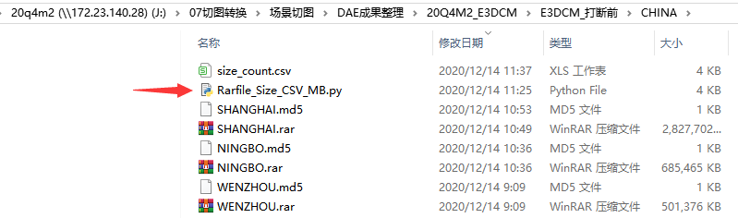

1. 运行代码

在Spyder python3.8环境下运行代码，因为已经在python3.8下安装好了代码运行依赖的rarfile第三方库。

1. 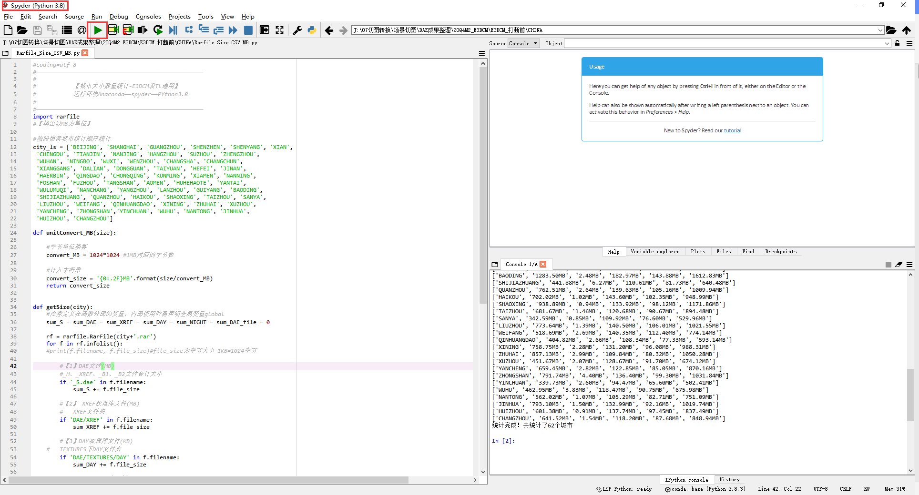统计完成

控制台console提示统计完成后，代码所在根目录下出现统计成果csv。

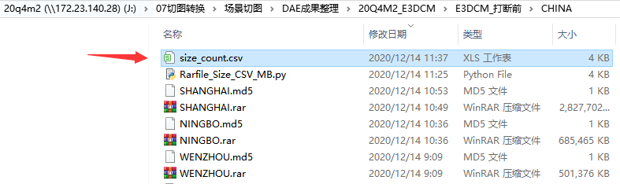

1. 成果归档

替换单位后复制到，然后删除代码和csv文件。

